**通信　i・ストリーム　10月号（2021）**

**自転車保険の加入義務化！**

文：小川 真紀

こんにちは、最近コロナの感染数が少し落着き、全国一斉に緊急事態宣言解除となりました。ただ、これからの季節は、インフルエンザのシーズンでもあり、コロナの再流行も懸念されているので、感染対策無しの生活は難しいですね。マスクの着用、手洗い、うがいなどを心掛けましょう。

秋は、色々と良い季節ですので、感染対策がきちんとしているお店を選び少人数での食事会や小旅行などを楽しみたいと思います。



**愛知県が10/1から自転車損害賠償責任保険の加入義務化！」**

警察庁の統計によると、令和2年中の自転車関連の交通事故は、67,673件で前年より12,800件減少しました。弊社でも、緊急事態宣言下と言う事もあり、自動車事故及び自転車での事故件数は、減少しています。

ただ、警察庁の統計の推移で件数は、減少傾向にありますが、全交通事故に占める割合は、約20％前後で横ばい傾向が続いており、令和2年は構成比が前年と比べて増加しました。

また、自転車乗用中の交通事故による死者の80.0％、負傷者の62.2％は、自転車側にも何らかの法令違反が認められ、事故の約80％が自動車との事故で、そのうち約53％が出会い頭衝突による交通事故です。

**～ 自転車関連事故件数の推移 ～**

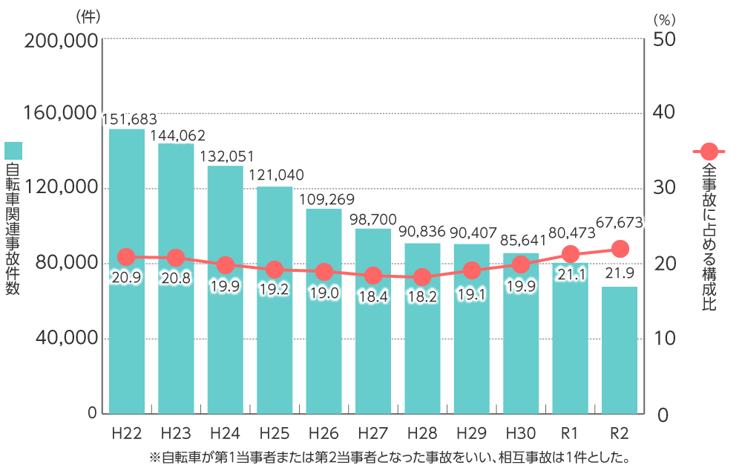　　　　　　　　　　　　　　　　　　　　　　　　　　　資料：警察庁

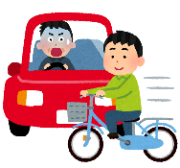

自転車走行中で、相手方を死傷させた場合には高額の損害賠償を命じる判決が相次いでいま

すし、自動車との事故で、過失を課せられ自動車修理代金の賠償が必要になったりしています。

その中、愛知県で「自転車の安全で適正な利用の促進に関する条例」が2021年3月に制定し、10/1から**「自転車損害賠償責任保険等」**への加入を**義務**と規定しました。既に、東京など大都市や名古屋市は加入義務化となっていたが、全国的にどこの自治体でも加入が**努力義務→義務化**されてきています。



**「努力義務」とは**…日本の法律で『・・・するよう努めなければならない』と定められているもので、努力義務が守られるかどうかは対象者の任意の協力に委ねられています。

**「自転車損害賠償責任保険等」とは**…自転車に乗っている時に事故を起こしてしまい、相手をケガさせてしまったり、車など他人の物を壊してしまったりして、賠償責任が発生した場合、保険でカバーする個人賠償責任補償です。加入するには、自転車に乗っているときのケガの補償とセットになった「自転車保険」の加入や自動車保険、火災保険、傷害保険へ賠償責任保険特約（日常生活賠償特約）の追加になります。

**〒489-0976　瀬戸市井戸金町422-1**

**電話(0561) 83-8111　　FAX(0561) 83-8131**

**ホームページ 　http://istream-web.jp**

**Ｅ-Ｍａｉｌ istream@istream-web.jp**

今現在は、努力義務でも今後加入義務化となる都道府県は増加していくと思いますし、居住地域が加入義務の対象外だとしても、通勤やレジャーのため対象地域で自転車を使う場合は加入が必須となりますので、この機会にご家族の加入状況を確認して下さい。



メンバー　近況報告

**天高く馬肥える秋　人間も・・・**　　　　　　　　　　　　　　　小川　康成

　過ごし易い季節になりました。気が付けば2021年も残り3カ月。**季節の移ろいの早い事！**

**「月日は百代（はくたい）の過客（くわかく）にして、行きかふ年もまた旅人なり。」**

松尾芭蕉の時代から、人が感じる事は変わりませんね。

　秋は何をするにも良いシーズン。個人的に今年は**「読書の秋」**になりそうですが．．．

しかし、最近外出がめっきりと減り、公共の運動施設は使えない時間が多く、例年以上に運動不足気味で、少し**「スポーツの秋」**を意識したいと思っています。と言っている傍から、小牧に有るレストランへ訪問した時、お肉のランチを頂いて舌鼓を打って来ました。そこのお店では、鉄板に

朴葉を乗せた上へお肉をのせ焼きましたが、じゅうじゅうと焼かれるお肉の美味しい事、

**「食欲の秋」**の誘惑も捨てがたいですね？

お店の庭の枝先が少し赤く色づいた木々の紅葉で秋の訪れを感じました。

緊急事態宣言もひとまず解除され、少しずつお出かけも出来そうです。

　「皆様にとって、**今年の秋はどんな秋**になるのでしょうか？」

紙の上にあるサンドイッチ

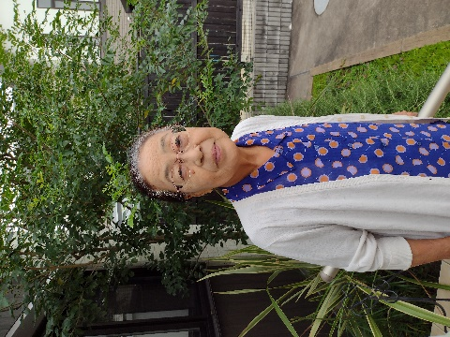

子供達は皆独立して他に家を持っていて田舎へ帰る予定はない、誰も住む人はいない、その上に築年数も古くなっている。しかし、不動産は持っているだけで固定資産税がかかり、何か事が起きれば、持ち主に損害賠償責任が発生するし、放っておけば草が生え、草刈りという管理の手間がかかります。日本の国土のうち九州の大きさに匹敵する面積が持主不明とか。持ち主が死亡して役立たない土地は放置され、登記をきちんとしていない事が原因です。今回、国は持主が確認できる様登記を義務化しました。不要な土地や家は今後どうするかを、夫婦で早目に検討して子供達と話し合う必要があるそうです。先日利用していない土地を10円で処分しているケースがありました。その人はやっと処分ができてほっとしていると言っていました。自治体などに寄付すると言っても、自治体も管理責任が発生するので、引受何でも早めの判断や検討が必要ですね。

ました。今回組んでもらっているペアとは、7月から負けなしで5大会優勝できている、このいい流れのまま全国大会に挑みたいなと思っています。今年は、選考会ができていない地域もあるそうでどれくらいの規模になるかはわかりませんが、楽しんできたいと思います。いい結果が出せたら通信i・ストリームでも報告させていただきます！何も報告がなければそういうことだと思っていただければ、、、(笑)　　 ただ、先日の瀬戸市で行われた「秋季ダブルス大会」では、二回戦負けという残念な結果でしたので、ミックスダブルス以外ももう少し勝てるように頑張ろうと思っています。少し朝晩は涼しくなってきましたがまだまだ昼間は暑いですので、体調管理に気を付けながら練習して行きたいと思っています。

**全国大会進出決定！**岩瀬　英之

先日、新日本スポーツ連盟のテニスの愛知県代表選考会に出場してきました。選考会は年に何回か行われる予選会で優勝した選手が参加でき、その中で代表を決めます。今回は、ミックスダブルスで選考会に出場し、優勝することができたので全国大会に出られることになりました！元々、会場は東京開催だったそうですが、新型コロナウイルスの影響で開催地変更となり、愛知県の東山公園テニスセンターで11月の開催と決まり

**不動産（負）の売却**小川　とも子

超高齢化社会を迎え、一人暮らし、二人暮らしの方が増えてきています。それによって当然空き家も増えてきています。不動産も都市部であれば売却されるのも早いでしょうが、田舎となるとなかなか売却できずに処分に困る様です。

